建筑学专业人才培养状况报告（2016）

一、人才培养目标
建筑学专业培养适应国家经济发展和城乡建设需要，具有扎实的建筑学专业知识和设计实践能力，具有创造性思维、开放视野和团队精神，具有强烈社会责任感和人文素养，具有地上、地下建筑一体化的可持续发展的专业特色，主要在建筑设计单位、教育和科研机构、管理部门等从事建筑设计、教学与研究、开发与管理等工作的高级专门人才。

二、培养能力

（一）专业设置情况
山东大学建筑学本科专业（专业代码082801）创建于1999年，设置于土建与水利学院，修业年限五年。授予工学学士学位，具有硕士学位授予权。建筑学专业于1999年9月首次招生。1999-2010年每年招生一个教学班，每年招生规模40-50人。自2011年开始，每年招生两个教学班，每班25人左右。建筑学专业是山东大学最受学生喜爱的本科专业之一，入学录取分数居山东大学各专业前列。

（二）在校生规模
截止 2016年11月底，共有本科在校生人数：222人。
在校生数（人） |  |  |  |  |  | 转专业
总计 | 一年级 | 二年级 | 三年级 | 四年级 | 五年级及以上 | 转入  人数 | 转出  人数
222 | 40 | 44 | 41 | 52 | 45 | 5 | 3

（三）课程体系
1、培养方案学时与学分
学时数（学时） |  |  |  |  |  | 学分数（分）
总数 | 其中 |  | 其中 |  |  | 总数 | 其中 |  | 其中
 | 必修课 | 选修课 | 集中性实践教学环节 | 课内教学 | 实验教学 |  | 必修课 | 选修课 | 集中性实践教学环节 | 课内教学 | 实验教学 | 课外科技活动
2531 | 2275 | 256 | 59周 | 2275 | 64 | 186 | 170 | 16 | 46 | 124 | 48
实践教学学分占总学分比例：50.5% |  |  |  |  |  | 选修课学分占总学分比例：8.6%
2、实验情况
有实验的课程（门） | 独立设置的实验课程（门） |  | 综合性、设计性实验教学课程（门） | 实验开出率
1 | 0 |  | 0 | 100%
实验课程一览表
实验类型 |  | 课程名称 |  |  | 实验开出率
有实验的课程 |  | 《建筑物理》 |  |  | 100%
3、课外科技文化活动
项目 |  | 数量
文化、学术讲座数  （个） | 总数 | 13
 | 其中：校级 | 0
 | 院级 | 13
本科生课外科技、文化活动项目（个） | 总数 | 5
 | 其中：国家大学生创新性试验计划项目 | 1（地下油库水化学环境特征与优化研究）
 | 省部级项目 | 0
 | 学校项目 | 4 (屋面绿化对寒冷地区城市气候和空气质量影响的调研分析与评价、关于绿色建筑与构造一体化)

（四）创新创业教育
建筑学专业高度重视学生创新、创业能力培养，探索具有山大特色的人才培养模式，力争创办特色专业。具体表现在：
1、建筑学专业教学计划的设置在满足知识体系、实践体系和创新体系的基本教学框架下，探索结合学校学科特色突出两个特色，一是突出建筑领域人文社会科学素养养成特色，二是突出城市建筑地下地上一体化教育培养特色；
2、在课堂教学中，发挥建筑学创造性特色鲜明的特点，强调对世界范围内建筑发展最新动态的关注，鼓励学生立足社会发展需求创造性地进行建筑方案创作；
3、在专业实习、实习基地建设中，选择能激发学生创新创业示范的地点和机构进行考察，启发创新探索；
4、在社会实践中，促进学生充分利用学校学科众多的优势，鼓励学生组建跨学科创新团队，开展多科学交流协作调研及创新科研；
5、试行校外导师联合培养模式，与校外有丰富建筑设计、建筑管理经验的建筑师、管理人员建立密切合作机制，为学生开拓创新渠道。
6、大力开展创新创业教育培训工作，营造创新创业大环境。利用“挑战杯”启动宣讲会、经验交流会、新手手册、迎新晚会、家长见面会、年级大会、专业介绍、班会、“大学生讲堂”等集体活动，强化学生的创新创业意识，提升创新素质和创业技能。

三、培养条件

（一）教学经费投入
随着学校和学院对教学重视程度的加深，近5年对于本专业本科教学投入的教学经费呈现出逐年增加的趋势。截止到2016年7月，各类经费的投入的具体数据如下：
单位：元
教学经费 | 2012年 | 2013年 | 2014年 | 2015年 | 2016年 | 合计
校内外实践实习费用 | 109800 | 55900 | 85300 | 96767 | 149950 | 497717
毕业设计 | 16200 | 21800 | 22500 | 22500 | 20000 | 103000
教学研讨、差旅图书费 | 4000 | 4000 | 4000 | 4000 | 4000 | 20000
总计 | 130000 | 81700 | 111800 | 123267 | 173950 | 620717

（二）教学设备
截止到2016年11月，本专业购置的教学设备列表如下：
仪器名称 | 购置日期 | 台套数 | 单价（元/台） | 使用情况
多功能木工万能机床 | 2011/5/1 | 1 | 8,500.00 | 在用
砂皮机 | 2011/5/1 | 1 | 2,340.00 | 在用
微型铣床 | 2011/5/1 | 2 | 5,320.00 | 在用
激光雕刻切割机 | 2011/5/1 | 1 | 98,000.00 | 在用
精密钻磨机 | 2011/5/1 | 3 | 1,050.00 | 在用
线锯切割机 | 2011/5/1 | 2 | 3,430.00 | 在用
电热丝切割机台 | 2011/5/1 | 3 | 1,800.00 | 在用
微型曲线锯台 | 2011/5/1 | 2 | 2,375.00 | 在用
曲线锯 | 2011/5/1 | 1 | 2,800.00 | 在用
模型工具 | 2011/5/1 | 9 | 1,690.00 | 在用
热流计导热仪 | 2002/11/1 | 1 | 12,000.00 | 在用
微型圆盘锯机台 | 2011/5/1 | 2 | 1,920.00 | 在用
圆盘锯机台 | 2011/5/1 | 1 | 7,040.00 | 在用
热敏风速仪 | 2014/6/24 | 10 | 1,100.00 | 在用
三参数日照仪器 | 2014/6/24 | 1 | 15,000.00 | 在用
加热泡沫切削机 | 2011/5/1 | 1 | 2,550.00 | 在用
微型木工刨床 | 2011/5/1 | 4 | 9,070.00 | 在用
微型钻床 | 2011/5/1 | 1 | 6,000.00 | 在用

（三）教师队伍建设
1、师资队伍数量及结构
截至11月底,在职专任教师共15人。
（1）职称结构
 | 高级 | 中级 | 初级及以下
总数 | 6 | 9 | 0
所占比例 | 40% | 60% | 0
（2）学历结构
 | 研究生 | 本科 | 专科及以下
总数 | 15 | 0 | 0
所占比例 | 100% | 0 | 0
（3）学位结构
 | 博士 | 硕士 | 其它
总数 | 11 | 4 | 0
所占比例 | 73% | 27% | 0
（4）年龄结构
 | 34 岁及以下 | 35 岁-50 岁 | 51 岁及以上
总数 | 7 | 7 | 1
所占比例 | 46.7% | 46.7% | 6.6%
2、人才队伍建设情况
本专业拥有在职教师15人，其中专业教师12人。教师职称结构、年龄结构基本合理。15位教师中有11位拥有博士学位（含2位海外博士），2位博士在读。
3、教师获奖情况
奖励类别 | 获奖名称 | 奖励称号 | 完成人 | 获奖年度
教学类 | 霍普杯国际大学生竞赛三等奖 | 优秀指导教师 | 傅志前 | 2016年
 | 《中国建筑教育》“清润奖”大学生论文竞赛 | 优秀指导教师 | 傅志前 | 2016年
4、教学研讨及研修活动
以教学系为单位定期进行教学研讨，结合教学课题进行具体的教学研究。
活动形式 | 活动（会议）名称 | 活动（会议）主题 | 参加人员 | 活动（会议）地点 | 年度
参加教学会议 | 山东土木建筑学会建筑教育专业委员会年度大会 | 建筑教育 | 宁荍、傅志前、左长安、 王金岩、 郭秋华等 | 山东省内建筑院校轮流承办 | 2012-2016
 | 建筑教育国际学术研讨会暨全国高等学校建筑学专业院长系主任大会 | 建筑教育 | 宁荍、谷健辉、左长安、王金岩、郭秋华 | 合肥工业大学 | 2016
科研类 | 中国生态红线划定学术会议 | 生态规划 | 左长安 | 南京 | 2016
邀请来访 | 德国斯图加特大学 | 太阳能设计 | 宁荍 | 山东大学 | 2016
其它研讨、研修活动 | 全球汉籍合璧与汉学合作研讨会建筑分会 | 建筑研究 | 谷建辉、付志前 | 山东大学 | 2016

（四）实习基地建设
序号 | 基地单位名称 | 地址 | 每次可接纳人数 | 实习内容
1 | 山东省建筑设计研究院 | 济南市经四路小纬四路2号 | 3-10人 | 建筑设计

（五）信息化建设
截止2016年11月，本专业共建设课程中心网站约35门。

四、培养机制与特色

（一）产学研协同育人机制
以全面培养本专业学生综合素质和实践能力为导向，强化对学生理论水平及从业竞争能力的培养。
1、探索实施导师工作室的培养模式，建立具有学科特色的产学研育人机制。
2、理论学习与实践训练相结合。通过与实习基地建立密切合作交流机制，重视学生实践能力和创新能力的培养
3、在新版教学计划编制中，贯彻提升实践能力的目标要求，丰富实习形式，增加实习数量。

（二）合作办学
与山东省建筑设计研究院合作办学。聘请设计院的设计人员指导设计、举办专题讲座、参与评图等教学环节，加强学生的实际工作能力的培养。

（三）教学管理
为完成教学任务、实现教学目标，严格遵守学校、学院制定的教学管理和各项规章制度，并重点关注以下工作：
1、教师管理。严格任课教师负责制。课堂教学、实习实践、考试监考等各教学任务严格落实到人，并由任课老师对课程教学质量负责，不允许研究生代课等现象出现。
2、加强教学研究及教学过程管理。要求老师加强对教育教学理论的学习与研究，课堂教学内容充实。
3、形成定期教学交流、汇报工作机制。任课教师定期进行教学交流，促进任课教师对专业培养整体目标的把握，适时调整教学内容。
4、重视落实班主任工作职责。选用富有经验的教师兼任本专业各班级班主任工作，利用信息化手机，加强与学生线上线下的沟通与交流，对学生思想和学习进行针对性指导。

（四）“三跨四经历”人才培养模式

项目 |  | 2013年 | 2014 | 2015 | 2016 | 合计
本校学习经历 | 招收人数 | 50 | 41 | 42 | 40 | 173
 | 具有双学位背景
第二校园经历 | 派出 | 9 | 10 | 10 | 9 | 38
 | 接收 |  | 0 | 0 | 0 | 0
海外学习经历 | 派出 | 1 | 5 | 3 | 1 | 10
 | 接收 | 0 | 0 | 0 | 0 | 0
社会实践经历 | 社会实践团队 | 7 | 6 | 5 | 6 | 24

（五）暑期学校
2011年组织暑期学校，进行国际化、实践化教学模式探索，参与“蓝星杯”第六届国际建筑设计大奖赛（全国大学生建筑设计方案竞赛），获得省部级2项银奖、2项铜奖。

（六）校园文化建设
校园文化建设作为人才培养结构的重要补充，长期以来受到建筑学系老师高度重视，为学生成长提供帮助。
（1）本专业教师鼓励、支持学生发起、参与各类、各层级的文化、体育和学术活动，取得了良好的成效。
（2）各班主任老师负责定期召开班会，关心学生学习和身心健康成长.
（3）各班级之间以及师生之间不定期举行体育比赛集体活动，不仅强健了体魄，也增强了上下年级之间和师生之间的交流。
（4）每年在新生入学后及考研季结束后，举行一年级新生专业介绍会及大五学生的毕业经验交流会。
（5）支持学生社团活动，引导、支持本科生“建筑学社”组织各种专业性较强的研究、展览活动。

五、培养质量

（一）毕业生就业率及学位授予率
2016年共审核应届毕业生45人，符合毕业条件的人数为45人，应届本科生总体毕业率为100%；符合学位授予条件有45人，应届本科生总体学位授予率100%。

（二）毕业生就业率
表：2016届毕业生就业率
项目 |  | 人数 | 百分比
1. 本专业应届毕业生就业率 | 专业就业学生总数 | 24 | 53.33%
 | 已就业学生人数 | 14 | 31.11%
 | 实际就业率 | --
 | 其中灵活就业人数 | 1 | 2.22%
 | 灵活就业率 | --
2.本专业应届毕业生升学基本情况（人） | 免试推荐研究生 | 6 | 13.33%
 | 考研录取 | 21 | 46.67%
 | 出国留学 | 6 | 13.33%

（三）就业专业对口率（由学院教务及辅导员提供）
专业对口情况 | 人数或百分比
基本对口 | 1
有些关联 | 0
非常对口 | 13
毫不相关 | 0
不清楚 | 0

（四）毕业生发展情况
截至2016年11月底，2016届毕业生的就业单位以各级各类各种所有制形式的建筑设计研究院为主要选择，个别学生选择房地产开发企业从事与专业对口的工作。

（五）就业单位满意率
截止2016年11月底，2016届45名毕业生中3人就业或继续深造，所有就业学生均受到用人单位（或就读院校）的好评。

（六）社会对专业的评价
社会对建筑学专业毕业学生的执业素质评价普遍较高，特别是对学生扎实刻苦的工作态度、探索创新业务能力尤为赞赏，在专业性强、体量大的建筑设计方面成绩突出。
案例一：山东省建筑设计研究院 王健
王健同学是山东大学建筑学系1999级毕业生。自2004年参加工作以来，主要从事医疗建筑的设计，通过多年的实际工作，在医疗建筑设计上总结了一套成熟的设计经验。在近几年的实际工作中，主要是向大规模专业化方向发展，主持设计了大量医院建筑工程，获得省优秀方案及优秀工程奖励多项。近4年主创完成的代表性项目：（1）解放军309医院结核病研究所：建筑面积2.2万㎡，功能组成有结核病门诊医技病房，结核病研究所及动物实验室组成，总建筑面积虽然不大，但是功能构成复杂多样，而且现场地形高差变化较多。设计很好的解决了各功能用房的内部功能和动线组织，房间自然通风采光良好，同时合理的利用了现状高差，做到了最小土方量。建筑形体高低错落，建筑形象新颖别致，和周围的山体达到了完美的融合。本项目得到甲方的一致认可，获得山东省勘察设计协会颁发的第三届山东省优秀建筑设计方案二等奖。（2）内蒙古自治区妇幼保健院：作为妇幼医院的典型代表，建筑面积为13万㎡。采用双医疗街的模式，将成人和儿童的就诊流线相对分开，同时又共享医技检查功能。独特的功能布局模式和体现地域特色的外立面风格得到了当地甲方和专家的一直认可。
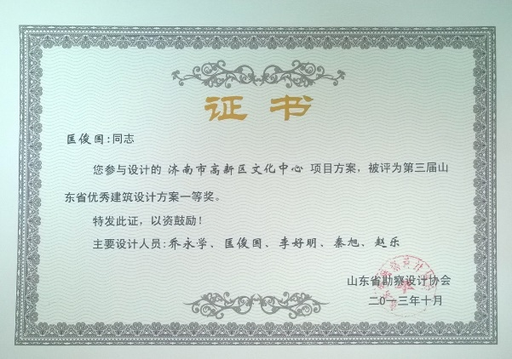
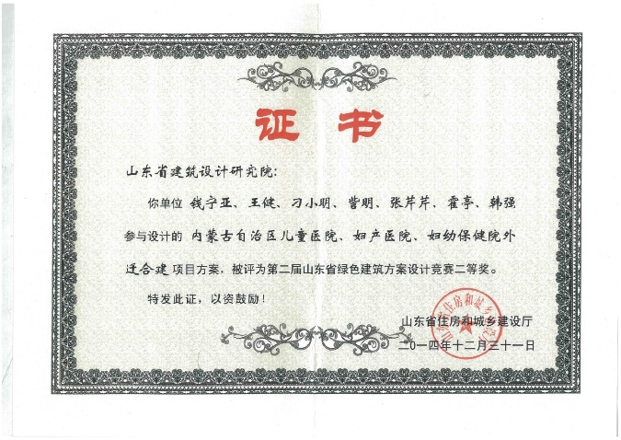

案例二：山东省建筑设计研究院 匡俊国 秦旭
匡俊国、秦旭分别是山东大学专业2000级、2003级毕业生。自参加工作以来，主要从事大型公共建筑的方案创作，是省建筑设计界创新型人才的代表。近
年在多项大型公共建筑设计方案中中标，并获得省级优秀设计奖等多项奖励。近几年主创完成的代表性项目：（1）济南市高新区文化中心项目：基地位于济南市高新区国际会展中心前广场东侧，用地南临工业南路，西临会展东路。可规划用地面积约2.9公顷,总建筑面积：24983平方米。方案结合弱化对会展中心的遮挡和充分利用现有地形两方面因素，将建筑隐匿于大地，利用广场和会展东路的高差，建筑体量烟会展东路展开，其余采用景观式处理，建筑屋面与广场平接后逐渐隆起形成广场台地景观，使得建筑消隐于广场之中，并以半圆形的弧形体量取得和高新区建筑文脉的呼应关系。在建筑表现语言的运用上，方案以律动的线条作为控制广场和建筑的主要因素，采用具有韵律感的竖向线条的变化勾勒出趵突泉喷涌的三股泉水的意向，竖向线条自身也呼应了音乐的律动感，使得建筑同时具有了地域文化和建筑性格的双重特质。（2）济南市龙洞片区E地块配套学校项目： 项目位于济南市龙洞片区，龙鼎大道以西，基地北临城市，南靠山区，东、西、南三面被山体环绕，规划用地面积：约3.1公顷,总建筑面积：18920平方米。方案同时强调学校的自然属性和社会属性，为了顺应项目周边山脉，河流及道路的走势，方案首先引入了一条弧形体量的公共活动带，以斜向屋面呼应连绵起伏的山体，并以流畅的线条和周边自然山体景观进行对话关系，并以这条公共活动带串联几个放射状教学单元，取得教学部分最大化的观山视野。为丰富学生的课间活动，方案创造了斜屋面室外花园、教学单元的室外平台及地面花园等室外空间，从而将赋予校园多种充满趣味性的多元化活动与交往空间，这些交往空间的尺度、类型各有不同但相互联系，鼓励学生在其中漫步、玩耍、相遇，在满足使用功能的基础上，使得学习成为富于乐趣的一种生活方式。

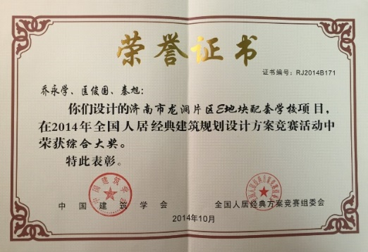
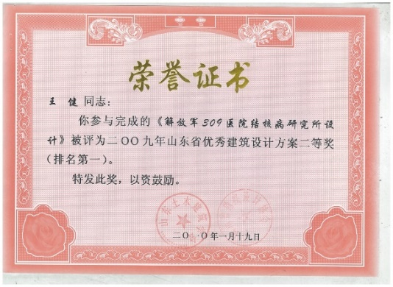

（七）学生就读该专业的意愿（专业满足率）
表：2016年本科招生一志愿满足率
录取人数 | 第一志愿录取人数 | 一志愿录取率 | 调剂人数 | 调剂率 | 报到率
38 | 19 | 50% | 19 | 50% | 100%

（八）学习成果
项目 |  | 内容
学科竞赛获奖（项） | 总数 | 11
 | 其中：国际级 | 3(中联杯建筑设计竞赛、霍普杯建筑设计竞赛、山海天杯国际民俗设计大赛)
 | 国家级 | 2创青春银奖山东岩创公司
 | 省部级 | 6（山东省大学生建筑设计竞赛、第八届山东省大学生科技节大学生建筑设计大赛）
本科生创新活动、技能竞赛获奖 | 总数 | 8
 | 其中：国际级 | 0
 | 国家级 | 3十四届挑战杯三等奖
 | 省部级 | 5 (第六届齐鲁大学生创业计划竞赛、山东省首届信息技术与信息化创新创业大赛)
文艺、体育竞赛获奖（项） | 总数 | 3
 | 其中：国际级 | 0
 | 国家级 | 1(李文明阳光体育全国大学生比赛混合团体二等奖)
 | 省部级 | "2(李文明“体彩杯”山东省大学生乒乓球赛女子团体第一名  李文明“体彩杯”山东省大学生乒乓球赛女子单打第六名)"
学生发表学术论文（篇） |  | 3
学生发表作品数（篇、册） |  | 2
学生获准专利数（项） |  | 0
统计时间：2015年9月-2016年11月

六、毕业生就业创业
基于建筑学专业特点，学生就业率较高。由于建筑学专业特点，自主创业需要6-8年的实践积累，目前2016届毕业生尚无自主创业案例。

七、专业发展趋势及建议
建筑学是一门横跨工程技术与人文艺术的学科，涉及广泛的社会、文化、技术和经济等领域，在社会文化多元发展的背景下，建筑学的发展更呈现多元化景象，目前专业总体发展呈现出多学科交叉趋势，正如联合国教科文组织发表的《建筑学教育宪章》所指出的建筑学专业实践以及建筑教育和培训都需要更大的多样性。与一般工科院校的建筑学专业相比，山东大学的综合性大学的宽阔平台更有利于建筑学跳出了传统范畴，更多的与时代的社会问题相结合，在文化社会方面更加强调建筑与文化环境、人类精神需求相协调，而在科学技术方面强调建筑与城市建设、生态环境、技术条件相适应的发展，正是顺应了这一多元化发展趋势。如何在互联网时代下创造出具有深度的人性关怀的广义建筑环境成为当前专业发展的目标。
面对可持续发展的任务，建筑学无论在深度与广度方面也必将面临一个新的开拓成为一个大跨度、高系统并向各方面汲取营养的融贯学科。在学科广义化、人文化和互联网化等发展趋势下，亟需办出特色建筑学专业：
1、建筑学与人文学科（哲学、历史和文化等学科）进行深层结构的交叉与融合，拓展建筑哲学、建筑心理学等综合交叉新型建筑人文学发展方向。
2、结合城市发展的需求进行地上建筑与地下空间规划设计的协同创新，创造具有中国特色的城市生活空间。

八、存在的问题及整改措施
建筑学专业经过17年的建设和发展，虽然取得了一定的工作成绩，但在学科发展和人才培养上依然存在着问题：
1、教师人才队伍亟待加强。完善和更新教师队伍建设，是保证教学质量的基本前提。目前山大建筑学专业专职教师人数与《全国高等学校建筑学专业教育评估文件》中全国高等学校建筑学专业本科（五年制）教育评估标准的规定专业师资力量仍有一定差距。本专业缺乏极具影响力的杰出人才，在一定程度上制约了学科的发展。
2、深化教学改革。需要结合社会需求，进一步明确教学目标，完善教学体系，更新教学内容。双语课程、精品课程的建设不足。
3、专业教学空间分散、不足。各年级教教室分散（目前正在整合教学空间），兴隆山校区的专业教学空间单一，没有配备必要的专业教学需要的教学展示、模型制作和室外建构试验等教学空间，影响了专业教学质量和效果。
建议措施：
1、完善和提升教师人才队伍。按照专业指导委员会的专业评估标准引进人才，完善专业师资队伍。积极引进高水平的领军人才，引领学科的跨越式发展。
2、提升教学质量，凸显教学特色。明确培养目标，建设有特色的精品课程，结合专业特色，进一步建设创新人才、特色人才的培养体系。
3、完善专业教学空间。新一轮校区空间调整和空间格局重新布局中，整合专业学习空间资源，协调解决目前公开评图的教学空间、作业成果存放、模型陈列展示、材料构造实物示教等空间，以及日常教学必须的模型设备的操作空间，形成专业氛围熏陶、师生互动交流的建筑学专业学习氛围。

